|  |  |  |  |
| --- | --- | --- | --- |
| **COLEGIO PSICOPEDAGÓGICO EL ARTE DEL SABER** | | | |
| **ASIGNATURA: MATEMÁTICAS** | **GRADO:**  **TERCERO** | **PERIODO: III**  **SEMANA 29** | **FECHA:**  **AGOSTO 24 / AGOSTO 28** |



Objetivo: •Relacionar la multiplicación y la división, reconociéndolas como operaciones inversas.

**ACTIVIDAD DE MATEMÁTICAS GRADO TERCERO.**

**GUÍA DE TRABAJO VIRTUAL (Copiar en el cuaderno)**

**LA DIVISIÓN Y SUS TÉRMINOS**

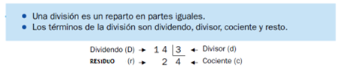

* **DIVIDENDO:**es el número que vamos a dividir.
* **DIVISOR:**es el número que divide al dividendo, es decir la cantidad de partes en la que queremos dividir al dividendo.
* **COCIENTE:** es el resultado de la operación.
* **RESIDUO:**es la parte que sobra, es decir que no se ha podido distribuir.

**TÉRMINOS DE LA DIVISIÓN**

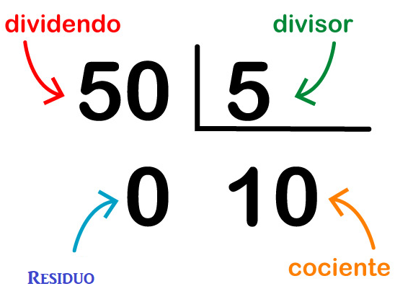



**EJEMPLO:**

6 dividido entre 2 es 3

Porque: 2 × 3 = 6

3 × 2 = 6

Sabías que la división es la operación inversa de la multiplicación.

**HOMEWORK**

1. Por favor lee la guía completa antes de empezar a resolverla.

Observa los Videos de YouTube para afianzar los temas a trabajar:

Videos: La división.

<https://www.youtube.com/watch?v=PCRCrdJbaCM&feature=emb_logo>

1. Resuelve las páginas 99 (Punto 4) y la 100 del módulo.

Nota: Te invito a desarrollar tu guía con anticipación para poder revisarte en clase.

En la videollamada desarrollaremos las páginas del módulo y si ya tienes el resto copiado en tu cuaderno, quedaras eximido (a) de enviar actividad por Nota Escolar.